Εικόνα που περιέχει κείμενο

Περιγραφή που δημιουργήθηκε αυτόματα

**Τεχνολογία Λογισμικού**

Project-Description-v1.0



**Τμήμα Μηχανικών Ηλεκτρονικών Υπολογιστών & Πληροφορικής**

11 Ιουνίου 2022

**Ονόματα και ΑΜ των μελών της ομάδας:**

Ελένη Βασιλάκη, **ΑΜ:** 1070939, 4ο έτος

Βασίλης Κυριάκος, **ΑΜ:** 1070915, 4ο έτος

Κυριακή Λιούμη, **ΑΜ:** 1067410, 4ο έτος

Θεόδωρος Χατζημιχαήλ, **ΑΜ:** 1067538, 4ο έτος

**Editor:** Βασίλης

**Contributor:** Ελένη

**Contributor:** Θοδωρής

**Peer reviewer:** Κυριακή

**Αλλαγές:**

Το Project-Description-v1.0 είναι ίδιο με το Project-Description-v0.3

**Εργαλεία:**

Τα Σχήματα 1-4 έγιναν με τη χρήση του εργαλείου **Sketch.**

**GitHub:** <https://github.com/VasilisKyriakos/financial-wallet>

**Περιγραφή Έργου**

Η εφαρμογή η οποία σχεδιάσαμε πρόκειται για μια εφαρμογή τραπεζικού συστήματος, η οποία προσφέρει πληθώρα λειτουργιών στους χρήστες της. Πιο συγκεκριμένα, οι χρήστες έχουν τη δυνατότητα διαχείρισης τόσο τραπεζικών λογαριασμών διαφόρων τραπεζικών ιδρυμάτων, όσο και κρυπτονομισμάτων. Μέσω της εφαρμογής καλύπτονται ανάγκες διαχείρισης υπολοίπου και ιστορικού πληρωμών, ενώ πραγματοποιούνται ανέπαφα συναλλαγές εύκολα και γρήγορα με τη χρήση NFC και QR codes , εφόσον υποστηρίζονται από τη συσκευή. Υποστηρίζεται ,ακόμα, η λήψη γρήγορων δανείων και η έγκριση τους αυτόματα, μέσω έξυπνης ανάλυσης των εισοδηματικών απολαβών του δανειολήπτη. Στα πλαίσια διευκόλυνσης και διεύρυνσης του δικτύου πληρωμών του, ο κάθε χρήστης έχει τη δυνατότητα δημιουργίας επαφών και πρόσκλησης νέων μελών. Λόγω της συνεχούς αυξανόμενης χρήσης πλαστικού χρήματος, υποστηρίζεται η λειτουργία Kid Account μέσω γονικής εποπτείας και έκδοση αντίστοιχης κάρτας. Όσον αφορά στο χώρο των κρυπτονομισμάτων, προσφέρονται όλες οι παραπάνω λειτουργίες, ενώ παράλληλα παρέχονται προγνωστικές ενημερώσεις για την απόδοσή τους, με τη χρήση Τεχνητής Νοημοσύνης. Τέλος, υπάρχουν επιλογές refund και πάγωμα λογαριασμών σε περιπτώσεις μη εξουσιοδοτημένων χρεώσεων ή υποκλοπής στοιχείων ,ενώ υποστηρίζεται και η live επίλυση ζητημάτων που προκύπτουν, με τη βοήθεια Chatbot.

Εικόνα που περιέχει κείμενο, οθόνη, εμφανιζόμενος, ασήμι

Περιγραφή που δημιουργήθηκε αυτόματαΕικόνα που περιέχει κείμενο, οθόνη, κινητό τηλέφωνο, κλείσιμο

Περιγραφή που δημιουργήθηκε αυτόματα

**Εικόνα 2:** Ο χρήστης έχει την δυνατότητα προσθήκης νέου τραπεζικού λογαριασμού (προσθέτοντας τα στοιχεία της κάρτας του). Συμπληρώνει τα απαραίτητα πεδία, τα οποία περιγράφονται και στις περιπτώσεις χρήστης και ολοκληρώνει την διαδικασία πατώντας το πλήκτρο Add Card.

**Εικόνα 1:** Το συγκεκριμένο mockup αποτελεί παράδειγμα για την εύκολη διαχείριση υπολοίπου μεταξύ πολλών τραπεζών, εφόσον ο χρήστης έχει τη δυνατότητα ταυτόχρονης χρήσης λογαριασμών. Επίσης, μπορεί πολύ εύκολα να προσθέσει καινούριο τραπεζικό λογαριασμό και να δει το ιστορικό πληρωμών του, κατηγοριοποιημένο βάσει δαπανών.

**Mockups**

Εικόνα που περιέχει κείμενο, οθόνη, τηλέφωνο, κινητό τηλέφωνο

Περιγραφή που δημιουργήθηκε αυτόματαΕικόνα που περιέχει κείμενο, υπαίθριος, στάθμευση, στιγμιότυπο οθόνης

Περιγραφή που δημιουργήθηκε αυτόματα

**Εικόνα 4:** Στο συγκεκριμένο mockup ο χρήστης έχει τη δυνατότητα δημιουργίας Kid Account με στόχο τη δημιουργία λογαριασμού για το παιδί του. Επιπλέον, όπως αναφέρθηκε και στην περιγραφή μπορεί να κάνει αίτηση δανείου και αποδοχή αυτής σε πραγματικό χρόνο, ενώ παράλληλα με την πρόσκληση νέων χρηστών στην εφαρμογή μπορεί να λάβει χρηματικές επιβραβεύσεις.

**Εικόνα 3:** Εδώ ο χρήστης λαμβάνει πληροφορίες με βάση στατιστικές αναλύσεις των εξόδων και των εσόδων του, με τη βοήθεια των οποίων καθορίζεται η δυνατότητα υποβολής αίτησης δανείου. Επιπρόσθετα, παρουσιάζεται το ισοζύγιο μεταξύ καταθέσεων και επενδύσεων έτσι ώστε να έχει βέλτιστο έλεγχο του υπολοίπου του. Τέλος, έχει τη δυνατότητα δημιουργίας νέων επαφών, καθώς και την εύκολη και γρήγορη μεταφορά ποσού μεταξύ των ήδη καταχωρημένων ατόμων.

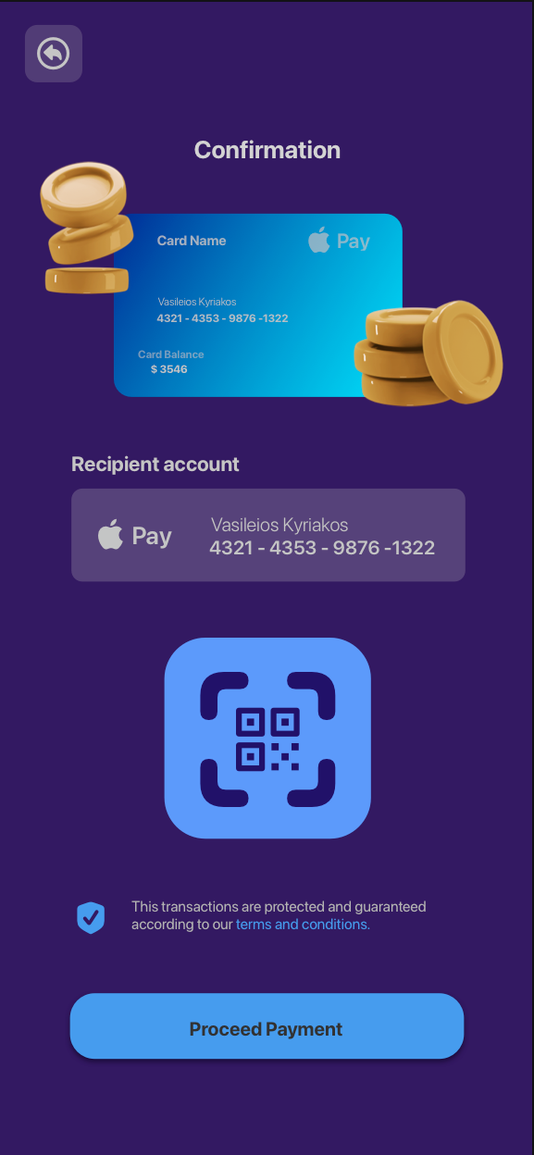Εικόνα που περιέχει κείμενο, οθόνη, στιγμιότυπο οθόνης, τηλέφωνο

Περιγραφή που δημιουργήθηκε αυτόματα

**Εικόνα 6:** Το συγκεκριμένο mockup αποτελεί παράδειγμα για τις εύκολες συναλλαγές που μπορεί να πραγματοποιήσει ο χρήστης μέσω QR code. Στο πάνω μέρος της οθόνης εμφανίζεται ο τραπεζικός λογαριασμός από τον οποίο θα γίνει η πληρωμή και ο χρήστης ολοκληρώνει την διαδικασία, είτε πατώντας το πλήκτρο Proceed Payment, είτε διαθέτοντας το QR code.

**Εικόνα 5:** Ο χρήστης έχει την δυνατότητα εσωτερικής μεταφοράς μεταξύ των τραπεζικών λογαριασμών του. Επιλέγει τον λογαριασμό που επιθυμεί να γίνει μεταφορά πατώντας το πλήκτρο Select Bank Account, εισάγει το ποσό μεταφοράς. Επίσης, έχει την δυνατότητα επιλογής της ημερομηνίας αποστολής, καθώς και την συγγραφή περιγραφής για την συγκεκριμένη μεταφορά. Τέλος, επιβεβαιώνει την συναλλαγή, πατώντας το πλήκτρο Confirm.

Εικόνα που περιέχει κείμενο, στιγμιότυπο οθόνης, οθόνη

Περιγραφή που δημιουργήθηκε αυτόματαΕικόνα που περιέχει κείμενο, οθόνη, κινητό τηλέφωνο, τηλέφωνο

Περιγραφή που δημιουργήθηκε αυτόματα

**Εικόνα 8:** Η συγκεκριμένη οθόνη απευθύνεται στην εύκολη μεταφορά χρημάτων σε μια καταχωρημένη επαφή. Ο χρήστης ορίζει το ποσό μεταφοράς και την ημερομηνία πραγματοποίησής της (Βλ. Εικόνα 3 Quick Transfer). Επίσης, έχει την δυνατότητα συμπλήρωσης λεπτομερειών της συναλλαγής, επιβεβαιώνοντάς την πατώντας το πλήκτρο Confirm. Τέλος, έχει την δυνατότητα ακύρωσης μέσω του πλήκτρου Cancel.

**Εικόνα 7:** Η συγκεκριμένη οθόνη απεικονίζει την λειτουργία Quick Loan. Στο πάνω μέρος της οθόνης εμφανίζεται ο λογαριασμός στον οποίο θα κατατεθεί το ποσό. Ο χρήστης έχει την δυνατότητα επιλογής του ποσού δανειοδότησης, καθώς και της διάρκειας αποπληρωμής του, σέρνοντας τα αντίστοιχα Slide Bars. Στη συνέχεια με βάση τις επιλογές του εμφανίζεται η μηνιαία δόση, καθώς και το σταθερό επιτόκιο δανειοδότησης. Τέλος ο χρήστης έχει την δυνατότητα επιβεβαίωσης της επιλογής του, πατώντας το πλήκτρο Confirm.

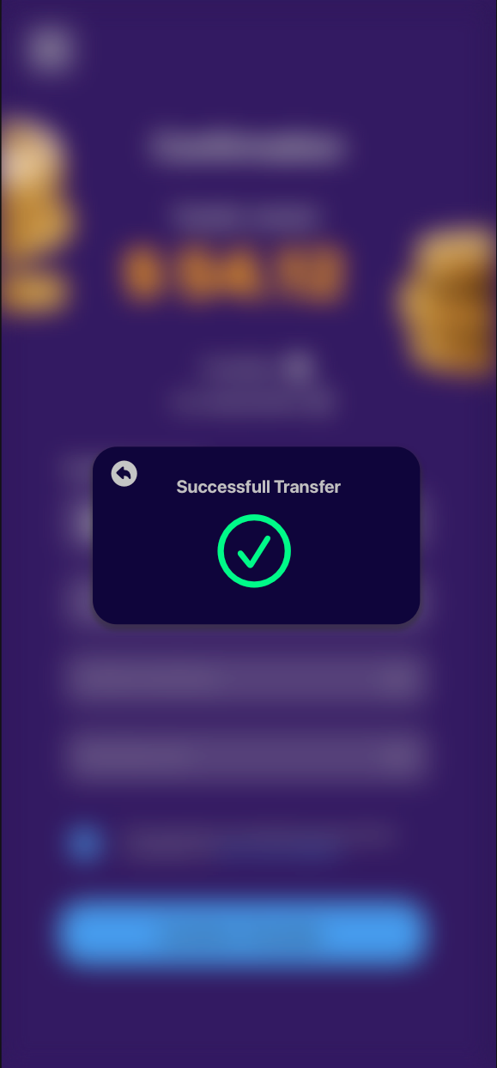Εικόνα που περιέχει κείμενο, οθόνη, μαύρο, ηλεκτρονικές συσκευές

Περιγραφή που δημιουργήθηκε αυτόματα

**Εικόνα 9:** Η συγκεκριμένη οθόνη εμφανίζεται κάθε φορά που ο χρήστης καλείται να επικαιροποιήσει κάποια συναλλαγή. Ο χρήστης έχει την δυνατότητα αναγνώρισης προσώπου, χρήση δακτυλικού αποτυπώματος, είτε την συμπλήρωση κωδικού PIN.

**Εικόνα 10:** Η συγκεκριμένη οθόνη εμφανίζεται κάθε φορά που εγκρίνεται κάποια μεταφορά.

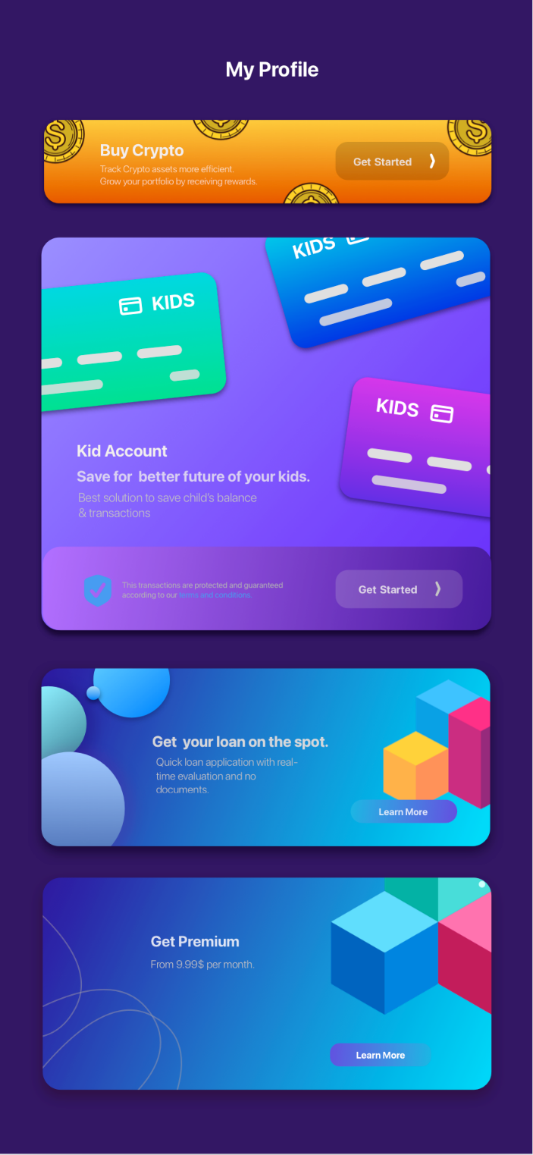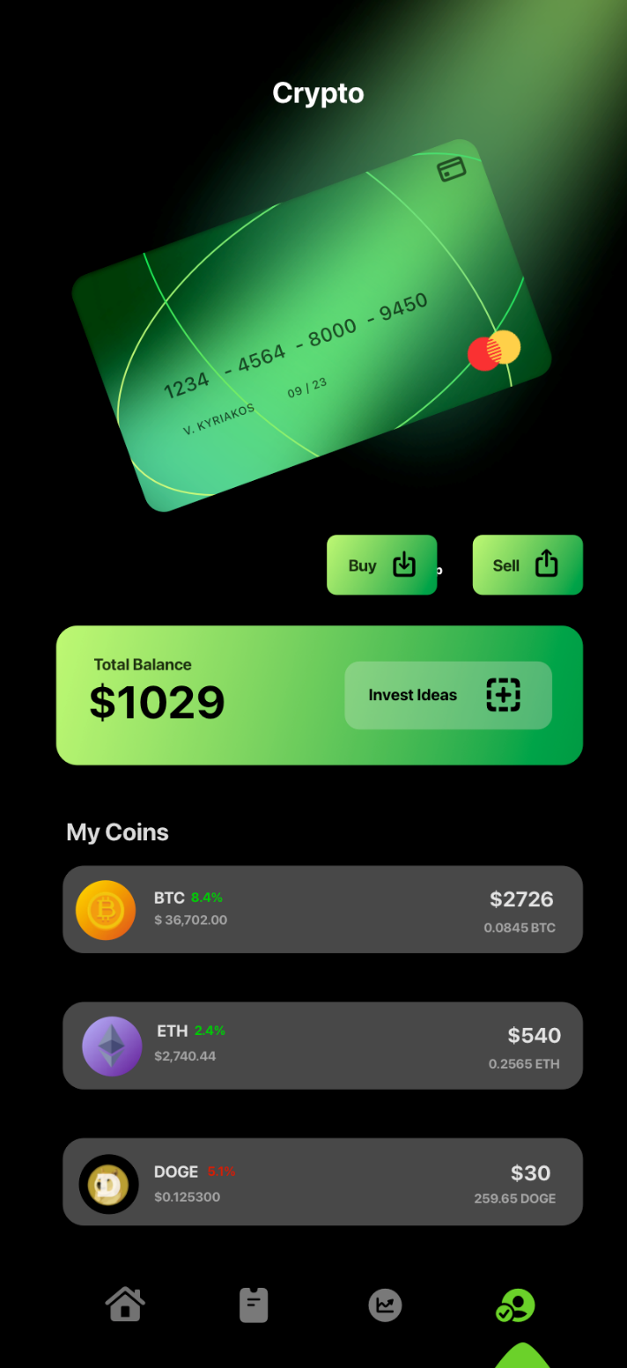

**Εικόνα 12:** Ανανεωμένη μορφή του My Profile, η οποία περιλαμβάνει πεδίο αγοράς κρυπτονομισμάτων και πεδίο αναβάθμισης premium.

**Εικόνα 11:** Η συγκεκριμένη είναι η οθόνη Crypto Dashboard, η οποία επιτρέπει στον χρήστη να πραγματοποιήσει αγορά είτε πώληση κρυπτονομισμάτων, καθώς και του προτείνει επενδυτικές προτάσεις. Τέλος, ο χρήστης μπορεί να επιλέξει κάποιο από τα κρυπτονομίσματα για να δει τα διαγράμματα διακύμανσης αξίας.

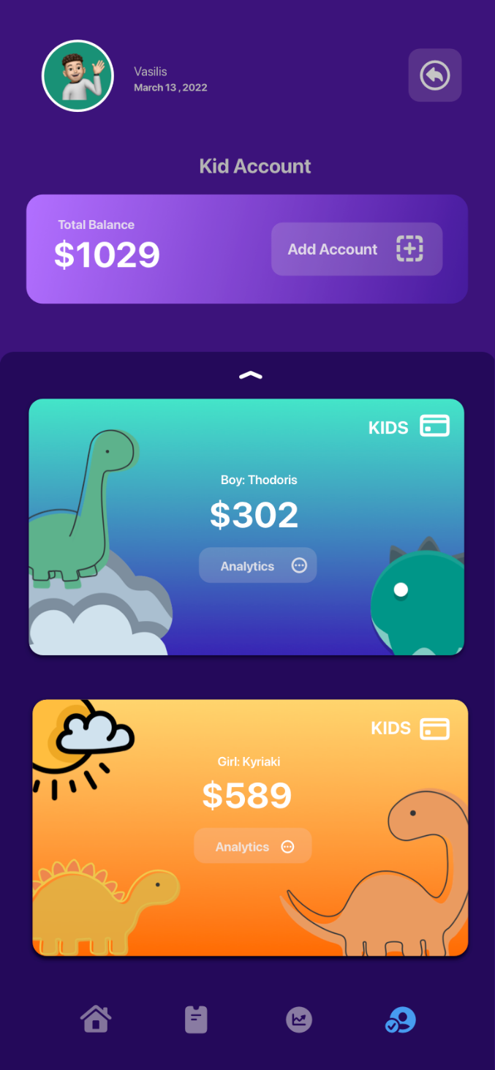Εικόνα που περιέχει κείμενο, οθόνη, μαύρο, στιγμιότυπο οθόνης

Περιγραφή που δημιουργήθηκε αυτόματα

**Εικόνα 13:** Οθόνη Kid Account, στην οποία ο χρήστης έχει την δυνατότητα προσθήκης νέου λογαριασμού, είτε τη διαχείριση των ήδη καταχωρημένων.

**Εικόνα 14:** Ο χρήστης πατάει το πλήκτρο Add Account στην οθόνη Kid Account και το σύστημα εμφανίζει αναδυόμενο παράθυρο Add Kid Account, στο οποίο ο χρήστης έχει τη δυνατότητα προσθήκης νέου παιδικού λογαριασμού.